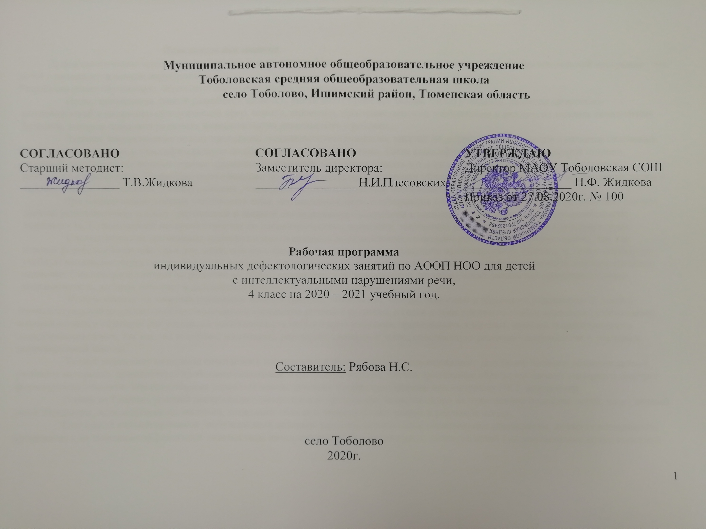
Пояснительная записка
Дефектологическая программа составлена для учащихся 4 класса, обучающихся по адаптированной образовательной программе для детей с интеллектуальными нарушениями.
Разработка имеет обучающую, образовательную и социальную направленность.
Целью применения данной разработки является: ликвидация пробелов знаний (ЛПЗ) учащихся, развитие личностно-мотивационной и аналитико-синтетической сфер, памяти, внимания, пространственного воображения и ряд других важных психических функций, которые помогают развивать познавательную деятельность у ребенка.
Задания, составляющие основу программы индивидуально-групповых занятий по дефектологии, вводятся в качестве отдельных упражнений на уроках и классифицированы по основным целям воздействия. Такая классификация является в некоторой степени условной, поскольку все познавательные процессы (восприятие, мышление, память и т.д.) представляют собой единую систему и развиваются в комплексе. Подробная классификация по целям воздействия, позволяет облегчить выбор заданий, соответствующих целям и задачам конкретных занятий, уровню развития учащихся и их индивидуальным особенностям.
При планировании занятий учитывается тема, поставленные цели, подбираются такие формы работы, которые помогают сделать занятие разнообразным, а выбор упражнений и заданий ликвидировали бы пробелы в знаниях и стимулировали бы познавательную деятельность. Используемый материал строится по концентрическому принципу, постепенно расширяя и углубляя изученные темы.
Систематическое применение технологии имитационного моделирования позволяют решать поставленные задачи, так как игровая форма наиболее доступна для детей, она способствует сглаживанию и сокращению адаптационного периода, а также формирует учебную мотивацию через ситуацию успеха в игровой деятельности. Использование развивающих игр и упражнений в учебном процессе оказывает благотворное влияние на развитие не только познавательной деятельности, но также носит личностно-ориентированную направленность, которая помогает в дальнейшем адаптироваться детям в социуме.
Использование на занятиях словесных методов (рассказ, объяснение, беседа) помогают в общении с учащимися. У детей с интеллектуальной недостаточностью отмечаются нарушения речевого развития, в связи с этим уделяется особое внимание речи педагога, которая является образцом для учащихся: необходимость четкого произношения, правильность ударения, яркость, выразительность, замедленность темпа, так как это углубляет понимание, расширяет словарный запас, способствует развитию связной речи у учащихся коррекционной школы.
Устное изложение материала сочетается с наглядными и практическими упражнениями. Для более полного усвоения детьми учебного материала, применяются проблемно-поисковые и наглядные методы, так как зрительные образы изучаемого материала быстрее формируются в памяти, чем создаваемые только на основе речевого сообщения; широко используются ИКТ: компьютер.
Одним из главных условий достижения положительного результата является опора на чувственное познание детей, на их личный опыт. Предметы, используемые на занятиях, позволяют сблизить теоретические знания и реальную жизнь.
Еще одной важной причиной, побуждающей активнее внедрять специальные развивающие упражнения, является возможность проведения с их помощью эффективной диагностики интеллектуального и личностного развития детей с ограниченными возможностями здоровья. Это позволяет реализовать на практике заложенный в концепции коррекционно-развивающего обучения принцип единства диагностики и коррекции, и он же является основой для целенаправленного планирования индивидуальной работы.
Продолжительность дефектологических занятий не превышает 15-20 минут. В начале каждого занятия в организационный момент включаются специальные корригирующие упражнения, предполагающие развитие высших психических функций ребенка: восприятие; различных видов памяти и ее процессов (запоминания, узнавания, воспроизведения); внимания; мышления. Эти упражнения помогают детям сразу включиться в активную познавательную деятельность и создают положительную мотивационную установку. Это могут быть «пальчиковые» упражнения, артикуляционная гимнастика. Перед выполнением каждого задания дается подробная инструкция (для младших школьников повторяется один или несколько раз), возможен показ действия педагогом. Ученик должен учиться сам оценивать качество выполнения задания и уметь контролировать свои действия. Выбирается оптимальный темп деятельности, установка делается не на скорость, а на качество. Оценивая работу, внимание акцентируется на положительном моменте и не заостряется на неудаче. Ученик должен быть уверен, что все трудности и проблемы преодолимы и успех возможен.

Цели и задачи программы:

1. Обеспечение оптимальных условий для развития личности ребенка путем создания:
- климата психологического комфорта и эмоционального благополучия;
- развивающей среды, предусматривающей широкий выбор разнообразных форм деятельности, среди которых ребенок может отыскать наиболее близкие его способностям и задаткам;
- ситуации достижения успеха во внеучебной и учебной деятельности.

2. Субъектно-ориентированная организация совместной деятельности ребенка и взрослого:
- опора на личный опыт ученика;
- обеспечение близкой и понятной цели деятельности;
- индивидуальный подход к ребенку, как на индивидуальных, так и на групповых занятиях;
- использование различных видов помощи (стимулирующей, организующей и обучающей);
- организация взаимодействия со сверстниками.

3. Проведение коррекционно-развивающей работы в рамках ведущей деятельности:
- стимуляция познавательной активности как средство формирования устойчивой познавательной мотивации;
- использование игровых приемов, элементов соревнования, дидактических игр на всех этапах деятельности ребенка.

Программа занятий включает следующие основные направления:
- формирование общеинтеллектуальных умений (операции анализа, сравнения, обобщения, выделение существенных признаков и закономерностей, гибкость мыслительных процессов);
- развитие внимания (устойчивость, концентрация, повышение объема, переключение, самоконтроль и т.д.);
- развитие памяти (расширение объема, устойчивость, формирование приемов запоминания, развитие смысловой памяти);
- развитие восприятия (пространственного, слухового) и сенсомоторной координации;
- формирование учебной мотивации;
- ликвидацию пробелов знаний;
- развитие личностной сферы, в том числе снятие характерных для адаптационного периода тревожности, робости;
- формирование адекватной самооценки, развитие коммуникативных способностей.
Практическое значение: систематизируя и анализируя специфические проявления познавательной деятельности у детей с ограниченными возможностями в здоровье, формулируются психолого-педагогические условия, позволяющие прогнозировать эффективную реализацию потенциальных возможностей у детей.

Основные направления коррекционной работы на дефектологических занятиях.

1. Совершенствование движений и сенсо-моторного развития:
- развитие мелкой моторики кисти и пальцев рук;
- развитие навыков каллиграфии;
- развитие артикуляционной моторики;
2. Коррекция отдельных сторон психической деятельности:
- развитие зрительного восприятия и узнавания;
- развитие зрительной памяти и внимания;
- формирование обобщенных представлений о свойствах предметов (цвет, форма, величина);
- развитие пространственных представлений и ориентации;
- развитие представлений о времени;
- развитие слухового внимания и памяти;
- развитие фонетико-фонематических представлений, формирование звукового анализа.
3. Развитие основных мыслительных операций:
- навыков соотнесенного анализа;
- навыков группировки и классификации (на базе овладения основными родовыми понятиями);
- умения работать по словесной и письменной инструкции, алгоритму;
- умения планировать деятельность, развитие комбинаторных способностей.
4. Развитие различных видов мышления:
- развитие наглядно-образного мышления;
- развитие словесно-логического мышления (умение видеть и устанавливать связи между предметами, явлениями и событиями).
5. Коррекция нарушений в развитии эмоционально-личностной сферы (релаксационные упражнения для мимики лица, драматизация, чтение по ролям).
6. Развитие речи, овладение техникой речи.
7. Расширение представлений об окружающем мире и обогащение словаря.
8. Коррекция индивидуальных пробелов в знаниях.

Содержание учебных тем.

4 класс

Развитие аналитико-синтетической сферы
Продолжение развития наглядно-образного мышления и способности анализировать. Анализ и синтез на основе построения простейших обобщений с абстрагированием от несущественных признаков.
Упражнения, требующие сравнения, абстрагирования от несущественных признаков, выделения существенных признаков с последующим использованием проведенного обобщения и выявления закономерности для выполнения заданий: продолжение ряда чисел, фигур, слов, действий по заданной закономерности. Упражнения на поиск недостающей фигуры с нахождением 2-3 особенностей, лежащих в основе выбора, поиск признака отличия одной группы фигур (или понятий) от другой. Построение простейших умозаключений, их проверка и уточнение.
Развитие внимания
Развитие переключения внимания, формирование навыков произвольности.
Упражнения на поиски ходов в сложных лабиринтах с опорой на план и составление детьми собственных планов к лабиринтам, игра “Муха” — 3-й уровень (работа в умозрительном плане), игра “Кто быстрее и точнее”, основанная на диагностическом тесте “Корректурная проба”, поиск ошибок в тексте.
Развитие воображения
Развитие творческого воображения и элементов конструктивного мышления.
Упражнения аналогичные, применяемые на 2-м этапе, составление плоскостных геометрических фигур и предметов с использованием специальных наборов “Волшебный круг” и др.
Развитие памяти
Развитие визуальной, аудиальной и тактильной памяти (увеличение объема, устойчивости, эффективности перевода информации из кратковременной в долговременную память).
Упражнения аналогичные, используемые на 2-м этапе, с увеличением объема и сложности запоминаемой информации, а также упражнение “Зрительный диктант”, игра “Волшебный мешочек”.
Развитие личностно-мотивационной сферы
Развитие навыков совместной деятельности.
Упражнения, развивающие навыки совместной деятельности и чувство ответственности за принятое решение.

Основные требования к УУД

4 класс
К концу учебного года учащиеся должны уметь:
- выделять существенные признаки с последующим использованием проведенного обобщения и выявления закономерности;
- сравнивать и отличать от несущественных признаков;
- строить простейшие умозаключения.

Литература

1. В.М.Мозговой, И.М.Яковлева, А.А.Еремина “Основы олигофренопедагогики”: учеб. пособие для студ. сред. учеб. заведений /. – М.: Издательский центр Академия”, 2006 г.

2. Е.Худенко, Е.Останина 1-2 часть “Практическое пособие по развитию речи для детей с отклонениями в развитии”. Издательство “Школа”. 1992 г.

3. И.А.Морозова, М.А.Пушкарева “Ознакомление с окружающим миром” Москва. 2006 г.

4. Г.С.Швайко “Игры и игровые упражнения для развития речи” Москва. 1988 г.

5. Т.Б.Епифанцева, Т.Е.Киселенко, И.А.Могилева “Настольная книга педагога – дефектолога” Москва 2005 г.

6. Пузанов Б.П. “Обучение детей с нарушением интеллектуального развития”.

Приложение к приказу от 27.08.2020г. № 100

Календарно-тематическое планирование индивидуальных дефектологических занятий по АООП НОО для детей
с интеллектуальными нарушениями речи, 4 класс на 2020 – 2021 учебный год.

Составитель: Рябова Наталья Сергеева
№  п/п | Дата | Тема занятия | Содержание работы | Терминология | Содержание коррекционно-воспитательного процесса
1  2 | 01.09  08.09 | Диагностическое обследование
3  4 | 15.09  22.09 | Диагностическое обследование
5  6 | 29.09  06.10 | Осень.  Осенние приметы. | Формирование знаний о сезонных изменениях в природе, формирование знаний осенних месяцев, их последовательность. Формирование знаний об осенних видах спорта, о детских играх | Сентябрь  Октябрь  Ноябрь  олимпиада | Развитие речи, пополнение словарного запаса, развитие памяти
7 | 13.10 | «Сходство и различие». Осень. Зима. | Формирование знаний о сезонных изменениях в природе, формирование знаний названий осенних месяцев, их последовательности | Октябрь | Расширение представлений об окружающем мире, пополнение словаря
8  9 | 20.10  03.11 | «Внимательный художник».  Единицы длины. | Формирование знаний об единице длины см | Дециметр | Развитие мыслительных операций, развитие внимания, развитие памяти
10  11 | 10.11  17.11 | «Внимательный художник». Осень. Отработка навыков чтения. | Формирование знаний о сезонных изменениях в природе, формирование знаний названий осенних месяцев, их последовательности | Ноябрь | Расширение представлений об окружающем мире, пополнение словаря
12 | 24.11 | «Сходство и различие».  ПДД осенью. Правописание. | Формирование знаний безопасности на дорогах в осеннее время года | Листья | Расширение кругозора, развитие реи, социально-бытовая ориентировка
13 | 01.12 | Поиск ошибок в тексте.  ПДД зимой. | Формирование знаний безопасности на дорогах в весеннее время года | Мороз  Снег | Расширение кругозора, развитие реи, социально-бытовая ориентировка
14 | 08.12 | «Исключи лишнее». | Формирование знаний состава двузначного числа в пределах 20 | Одиннадцатый и т.д. | Развитие памяти, развитие мыслительных операций
15 | 15.12 | «Зашифрованный рисунок». Охрана здоровья | Формирование знаний о способах здоровьесбережения | Простуда | Расширение представлений, социально-бытовая ориентировка, пополнение словарного запаса
16 | 22.12 | «Лабиринты». Углы. | Формирование знаний об углах, их виды | Тупой, острый, прямой | Расширение математических представлений, развитие словарного запаса
17 | 12.01 | «Кукольный театр».  Правописание. | Формирование умения обращаться с ручным кукольным театром | Персонаж, последовательность | Развитие мыслительных операций, развитие памяти, развитие внимания, развитие координации движений
18  19 | 19.01  26.01 | «Найди отличия»  Словарные слова. Инструменты | Формирование знаний об инструментах, используемых на уроке | Линейка, циркуль | Развитие словарного запаса, социально-бытовая ориентировка
20  21 | 02.02  09.02 | «Продолжи логический ряд». Неделя | Формирование знаний названий дней недели, их последовательности | Понедельник, вторник и т.д. | Расширение кругозора, пополнение словарного запаса, социально-бытовая ориентировка
22  23 | 16.02  02.03 | «Исключи лишнее»  Правила гигиены | Формирование знаний гигиены | Гигиена | Социально-бытовая ориентировка, развитие мышления
24  25  26 | 09.03  16.03  30.03 | «Зашифрованный рисунок».  Геометрические фигуры (круг).  Геометрические фигуры (треугольник). | Закрепление знаний о геометрических фигурах | Круг, квадрат, треугольник | Формирование математических навыков, развитие умения обобщать и классифицировать
27  28 | 06.04  13.04 | «Найди отличия». Птицы | Формирование знаний о птицах, их разнообразии, о строении тела | Ворона, сорока, крылья, хвост и т.д. | Расширение запаса знаний об окружающем мире, развитие речи, пополнение словарного запаса
29  30 | 20.04  27.04 | «Запутанные дорожки».  Правило перестановки слагаемых. | Формирование знаний о перестановке слагаемых | Слагаемое, сумма | Развитие математических представлений, развитие мыслительных операций
31  32 | 04.05  11.05 | Диагностическое обследование
33  34 | 18.05  25.05 | Диагностическое обследование

